اقرأوا النّص التالي وأجبوا عن الأسئلة التّالية

الْفهد

1 الفهدُ حيوانٌ مفترسٌ من آكلةِ اللّحومِ، فهو يتواجدُ في أماكنَ عديدةٍ من افريقيا وآسيا، الا أنه لا يتواجدُ في استراليا، أو في المناطق القطبية.

يتّصفُ الفهدُ بجسمٍ قويٍّ ورشيقٍ، مهيّأٌ للمطاردةِ، وهو ذكيٌّ ومخادعٌ، يمارسُ الصيدَ ليلاً ونهاراً، وله أسنانٌ ومخالبُ حادةٌ، ويعتبرُ من أكثر الحيوانات مهارة في الصيد، ويكسو جسمَهُ فِراءٌ سميكٌ.5

وللفهود أساليب خاصة بها في الصيد طُوِّرَتْ، واختلفت عن بعضِها البعض حسب البيئةِ التي يتواجدُ فيها كلّ صنفٍ منها، فهناك فهدُ الغابات الذي يعتمدُ على تسلّقِ الأشجارِ، والاختباءِ بين فروعها، ثمّ الانقضاضِ على الفريسةِ من بينها، وهناك فهدُ البراري الذي يختبئُ بين الحشائشِ والنباتاتِ البريّةِ، ثم يهاجمُ الفريسةَ على الأرضِ. تختلفُ ألوانُ الفهودِ 10باختلاف البيئة(المكان) التي تنتمي إليها، فالفهودُ الإفريقيّةُ ألوانها تتصفُ ببقعٍ مستديرةٍ على قاعدةٍ برتقاليةٍ ضاربةٍ إلى الذهبيِّ، وقد تكونُ ألوانها سوداء، أمّا في جبال الهملايا والمناطق الباردة فإنّ لونَ القاعدةِ يكون بنياً.

تَحمِلُ أنثى الفهد مرةً واحدةً في العام ويستمرُ حملها لمدةِ خمسة أشهرٍ، وتنجبُ من واحدٍ إلى أربعةٍ

**القسم الثاني :**

**6- أيّ الجمل التالية غير صحيحة حسب الفقرة الأخيرة:**

أ- الأنثى تنجب أكثر من أربعة في السنة.

ب- من الممكن أن تنجب الأنثى صغيرًا واحدًا في السنة.

ت- من الممكن أن تنجب الأنثى أكثر من أربعة خلال سنتيْن.

ث- من الممكن أن تنجب الأنثى أكثر من اثنيْن خلال السنة.

**7- لمَن يعود الضّمير؟**

أ- الهاء في فروعها سطر(8) : ___________________________

ب- الهاء في حملها سطر(13) : _________________________

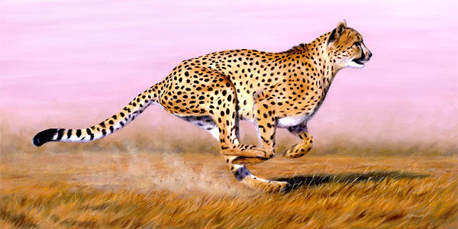

**8- أيّ الفقرات تحدثت عن:** ( 4 علامات)

أ- ألوان الفهود: _______________________

ب- مكان عيش الفهود : _______________________

ت- صفات الفهد ومميزاته: ______________________

ث- تكاثر الفهد : ______________________

**9- النّص عبارة عن:**

أ- نصٌ معلوماتي ب- قصّة ت- شعر ث- قصيدة

**10- خليل يُحب الفهود كثيرًا، طلب من والده أن يربي فهدًا في البيت لكن والده رفض ذلك، عللّ حسب رأيك لماذا رفض الوالد؟**

______________________________________________________________________________________________________________________________________**.**

**11- استخرجْوا من النّص:**

كلمة وعكسها من الفقرة الثانية: ____________

**12- كوّنوا أسئلة لما تحته خط:**

**أ-** يمارس الفهد الصّيد ليلا ونهارًا.

_________________________________؟

ب- تنجب الأنثى من واحد إلى أربعة.

_________________________________؟